MUSEOS DE MADRID
Museo de Historia de Madrid
A través de maquetas, dibujos, pinturas, cartografía, porcelana…podemos observar las costumbres y el arte de Madrid desde la prehistoria hasta el siglo XIX. Este museo se encuentra en pleno centro de la ciudad.
Museo del traje
El Museo del Traje tiene como objetivo mostrarnos la evolución de la indumentaria, desde el siglo XVI hasta nuestros días. En su visita podremos admirar vestimenta histórica, indumentaria contemporánea y joyería y complementos.
Museo Arqueológico
Cuenta con una de las mayores recopilaciones arqueológicas de la humanidad con una reproducción de las cuevas de Altamira, objetos íberos, egipcios, renacentistas, y, con obras de arte de prácticamente todas las culturas que han vivido en la península.
Museo de Ciencia y Tecnología
En este museo podrás hacer un completo recorrido a través de la historia de la ciencia y la tecnología, disfrutando de las piezas originales que solo pueden ser vistas en este museo. Contribuye a la educación efectiva y de calidad y conserva el patrimonio histórico tecnológico y científico.

SALAS DE EXPOSICIONES
CentroCentro
Este centro público de cultura está ubicado en el Palacio de Cibeles, actual sede del Ayuntamiento de Madrid. Aquí se celebran muchas actividades y exposiciones con la finalidad de generar nuevos modos de relacionarnos con la cultura.
Matadero
El antiguo matadero de Madrid es considerado, hoy en día, una mini ciudad dedicada a la cultura. Aquí se encuentra el Centro de Creación Contemporánea del Ayuntamiento de Madrid, considerado un lugar para el disfrute de las artes visuales, la experimentación artística, las exposiciones temporales y otras actividades más.
Círculo de Bellas Artes
Este centro cultural fue fundado en 1880 y es uno de los más importantes en Europa. Destaca por difundir corrientes artísticas innovadoras y por contar con diferentes espacios para celebrar eventos temporales y exposiciones. Además, cuenta con zonas de restauración en la azotea con maravillosas vistas de Madrid.
Fundación Canal Isabel II
Este edifico construido entre los años 1907 y 1911 se ha convertido un espacio de referencia internacional en el mundo de la fotografía e imagen, pues las exposiciones temporales están enfocadas en la creación audiovisual y fotográfica contemporánea.

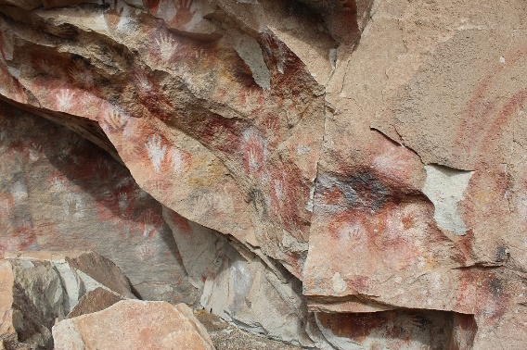
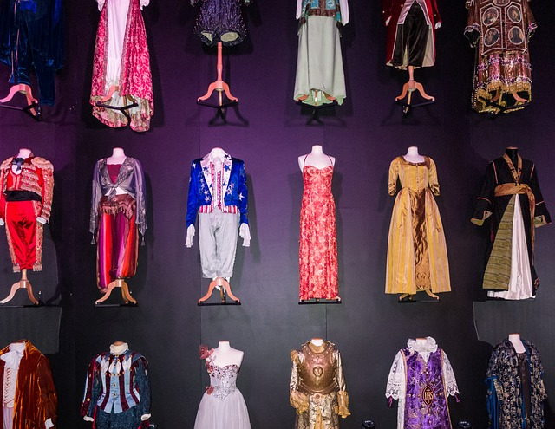
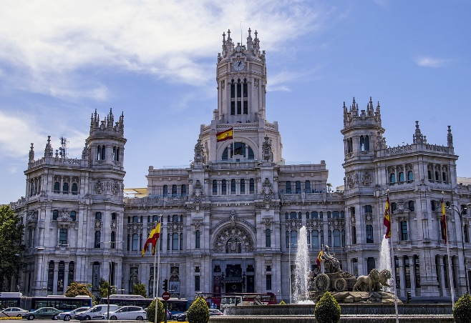

Museo de Historia de Madrid
Through models, drawings, paintings, cartography, porcelain... we can observe the customs and art of Madrid from prehistoric times to the 19th century. This museum is located in the heart of the city.
Museo del traje
The aim of the Costume Museum is to show us the evolution of clothing from the 16th century to the present day. During your visit you can admire historical clothing, contemporary clothing and jewellery and accessories.
Museo Arqueológico
It has one of the largest archaeological collections of humanity with a reproduction of the Altamira caves, Iberian, Egyptian and Renaissance objects, and works of art from practically all the cultures that have lived on the peninsula.
Museo de Ciencia y Tecnología
In this museum you can take a complete journey through the history of science and technology, enjoying the original pieces that can only be seen in this museum. It contributes to effective and quality education and preserves the technological and scientific historical heritage.
CentroCentro
This public cultural centre is located in the Palacio de Cibeles, the current headquarters of the Madrid City Council. Many activities and exhibitions are held here with the aim of generating new ways of relating to culture.
Matadero
Madrid's former slaughterhouse is nowadays considered a mini-city dedicated to culture. Here you will find the Centro de Creación Contemporánea del Ayuntamiento de Madrid, considered a place for the enjoyment of the visual arts, artistic experimentation, temporary exhibitions and other activities.
Círculo de Bellas Artes
This cultural centre was founded in 1880 and is one of the most important in Europe. It stands out for its innovative artistic currents and for having different spaces for holding temporary events and exhibitions. It also has restaurant areas on the rooftop with marvellous views of Madrid.
Fundación Canal Isabel II
This building, constructed between 1907 and 1911, has become an international reference point in the world of photography and image, as the temporary exhibitions are focused on contemporary audiovisual and photographic creation.

